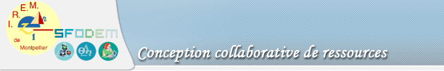

 | TRIANGLES RECTANGLES ET CERCLES  Sommaire | 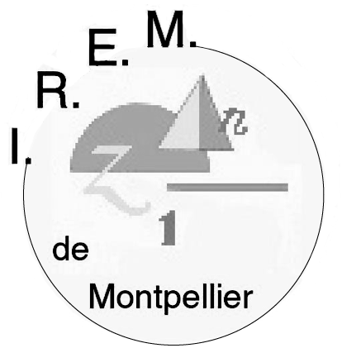
CV
Fiche d’identification
Fiche professeur
Fiches élèves
Scénario(s) d'usage
Productions d’élèves
Compte-rendu(s) d'expérimentation
Fiches techniques

TRIANGLES RECTANGLES ET CERCLES
Fiche d’identification

Types : | ➢ Découverte de propriétés  ➢ Aide à la démonstration
Niveau : | Collège : 4^{ième}  (programme consultable dans la fiche professeur)
Mots-clés : | Géométrie, triangle rectangle, cercle, diamètre, hypoténuse,  médiane, symétrie centrale
Objectifs pédagogiques  généraux : | ➢ L’objectif principal est d’apporter une aide à la démonstration :  dans un 1er temps pour démontrer 2 théorèmes du cours, puis dans un 2^{ième} temps lors d’un exercice où l’élève doit utiliser un des théorèmes du cours.  ➢ L’autre objectif est la découverte des propriétés relatives au triangle rectangle et cercle.
Modalité : | Travail dirigé à faire en rétroprojection en classe entière.  Temps d’utilisation : 3 séances de 55 min.
Dispositif technique : | Matériel de rétroprojection et logiciel Cabrigéomètre
Liste et description des fichiers : | ➢ Un document WORD « Triangles rectangles et cercles » comprenant entre autres le document professeur et 6 fiches élèves.  ➢ 5 documents CABRI comprenant les différentes activités proposées aux élèves.
Description activité : | ➢ Les élèves découvrent les propriétés sur le papier et une correction commune est proposée en vidéoprojection.  ➢ Les élèves démontrent soit les théorèmes du cours (découverts en activité) soit les questions d’un exercice avec l’aide des documents CABRI rétroprojetés.
Auteur : | Nicolas MOREAU Collège Jean Jaurès. MÈZE

Accès au sommaire de la ressource

TRIANGLES RECTANGLES ET CERCLES
Fiche Professeur

Programmes officiels | Compétences exigibles :  Caractériser le triangle rectangle par son inscription dons un demi-cercle,  Caractériser les points d'un cercle de diamètre donné par la propriété de l'angle droit.  Commentaires :  On poursuit le travail sur la caractérisation des figures en veillant à toujours la formuler à l'aide d'énoncés séparés.
Objectifs pédagogiques | ➢ Découvrir que pour un triangle rectangle, l’hypoténuse est un diamètre du cercle circonscrit.  ➢ Découvrir que les points situés sur un cercle de diamètre donné forment un triangle rectangle.  ➢ Démontrer les deux propriétés découvertes.  ➢ Utiliser ces propriétés dans des exercices types.
Pré requis | ➢ Savoir construire la droite perpendiculaire à une droite passant par un point.  ➢ Symétrie centrale  ➢ Propriétés des parallélogrammes et des rectangles
Intérêt | ➢ Aide à la démonstration grâce à l’interactivité d’une figure complexe.
Description  des activités instrumentées | ➢ Activité 1 : papier crayon  Cette activité a pour but de faire découvrir aux élèves le théorème dont une formulation peut-être : Le sommet de l'angle droit d'un triangle rectangle est sur le cercle ayant pour diamètre l'hypoténuse.  Les élèves utilisent pour cela la règle et l'équerre et recommencent la construction autant qu'il faudra ... Ils énoncent ce qu'ils constatent et précisent de quel cercle il s'agit.  Certains élèves rencontrent des difficultés dans la réalisation de la figure. D'autres, n'ayant pas prévu une répartition convenable des points, ne devinent pas le cercle.  C'est là que l'informatique intervient. L'utilisation de la figure « Triangles et cercles Act1.fig » permet une correction de l'activité et une confirmation de la conjecture grâce au grand nombre de points M et à la précision des tracés.  ➢ Les activités papier-crayon des fiches 1,2 et 3 (Voir la fiche élève) sont réalisés individuellement et permettent de découvrir les propriétés relatives aux triangles rectangles et cercles circonscrits. L’activité 2 (resp 4) est analysée à l’aide de la figure « Triangles et cercles Act2.fig » (resp. « Triangles et cercles Act4-5.fig ») à l’aide de la figure en rétroprojection (Voir fiche technique.)  ➢ Les activités 3 et 5 des fiches 2 et 3 (Voir la fiche élève) sont des aides à la démonstration des propriétés précédemment découvertes et doivent être réalisées simultanément avec la figure en rétroprojection à l’aide des figure « Triangles et cercles Act3.fig » et « Triangles et cercles Act4-5.fig ». Les différentes étapes de la démonstration doivent être simplifiées par les différentes manipulation de la figure. (Voir fiche technique.)  ➢ Les activités 6 et 7 des fiches 4 et 5 (Voir la fiche élève) sont des exercices simples d’applications des théorèmes vues précédemment. Elles sont extraites des livrets « Matsenligne » créés par Joël Negri.  ➢ L’activité 8 est une aide à la démonstration pour un exercice plus difficile d’application. Les élèves réalisent la figure et cherchent à répondre aux questions. L’utilisation de la figure« Triangles et cercles Act8.fig » en rétroprojection doit permettre aux élèves de retrouver le bon théorème à utiliser en extrayant les « figures de base » relatives aux théorèmes de la leçon.

TRIANGLES RECTANGLES ET CERCLES
Scénario d'usage

Scénario :

Phase | Acteur | Description de la tâche | Situation | Outils et supports | Durée
1 | l’élève | ➢ émettre une conjecture sur le sommet d'un angle droit dans un triangle rectangle. | individuelle | Fiche élève 1/6  Activité 1 | 10 mn
2 | le professeur et la classe | ➢ analyse de l’activité 1 | collective | matériel de rétroprojection  et fichier Cabri « Triangles et cercles Act1.fig » | 5 mn
3 | l’élève | ➢ construction des cercles circonscrits pour 3 triangles | individuelle | Fiche élève 1/6  Activité 2 | 10 mn
4 | le professeur et la classe | ➢ analyse de l’activité 2 | collective | matériel de rétroprojection  et fichier Cabri « Triangles et cercles Act2.fig » | 5 mn
5 | l’élève | ➢ démonstration guidé de la propriété par étapes | individuelle | Fiche élève 2/6  Activité 3 | 10 mn
6 | le professeur et la classe | ➢ aide à la démonstration | collective | matériel de rétroprojection  et fichier Cabri« Triangles et cercles Act3.fig » | 5 mn
7 | le professeur | ➢ leçon | collective | tableau » | 5 mn
8 | l’élève | ➢ construction de triangles inscrit dans un cercle dont un des côtés est le diamètre du cercle | individuelle | Fiche élève 3/6  Activité 4 | 10 mn
9 | le professeur et la classe | ➢ analyse de l’activité 4 | collective | matériel de rétroprojection  et fichier Cabri « Triangles et cercles Act4-5.fig » | 10 mn
10 | l’élève | ➢ démonstration guidé de la propriété réciproque par étapes | individuelle | Fiche élève 4/6  Activité 5 | 10 mn
11 | le professeur et la classe | ➢ aide à la démonstration | collective | matériel de rétroprojection  et fichier Cabri « Triangles et cercles Act4-5.fig » | 10 mn
12 | le professeur | ➢ leçon | collective | tableau » | 10 mn
13 | l’élève | ➢ exercices d’application faciles :  Utilisation des théorèmes | individuelle | Fiches élève 4/6 et 5/6  Activités 6 et 7 | 20 mn
14 | le professeur et la classe | ➢ apprendre à chercher et à utiliser les bons théorèmes dans une figure plus complexe | collective | Fiche élève 6/6  Activité 8  matériel de rétroprojection  et fichier Cabri « Triangles et cercles Act8.fig » | 30 mn
15 | l’élève | ➢ Rédaction au propre des 2 propriétés | travail à la maison | cahier d’exercice
Accès au sommaire

Triangles rectangles et cercles
Fiche technique (1/2)

Nom des fichiers : | Triangles et cercles Act1.fig et Triangles rectangles et cercles.doc
Logiciel utilisé : | Cabri-géomètre II
Description : | La figure représente deux points A et B, une droite passant par A, sa perpendiculaire passant par B et leur point d'intersection M.
Mode d’emploi : | On fait varier la direction de la droite passant par A en la saisissant ailleurs qu'en A.  En utilisant l'outil Trace pour le point M, puis en changeant la direction de la droite passant par A, une trace apparaîtra pour chaque position du point M.
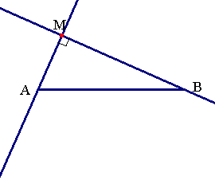 |  | 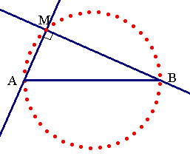
Figure initiale |  | Exemple de figure finale
Nom des fichiers : | Triangles et cercles Act2.fig et Triangles rectangles et cercles.doc
Logiciel utilisé : | Cabri-géomètre II
Description : | La figure représente un segment.
Mode d’emploi : | Sur le curseur, en déplaçant le point M, on fait apparaître, au fur et à mesure, les différents cas avec le centre du cercle à l’intérieur, à l’extérieur du triangle et sur l’hypoténuse.
Nom des fichiers : | Triangles et cercles Act3.fig et Triangles rectangles et cercles.doc
Logiciel utilisé : | Cabri-géomètre II
Description : | La figure représente un triangle ABC rectangle en A et le point I milieu de [BC].
Mode d’emploi : | Sur le curseur, en déplaçant le point M, on fait apparaître les différentes étapes de la démonstrations.

Triangles rectangles et cercles
Fiche technique (2/2)
Nom des fichiers : |  | Triangles et cercles Act4-5.fig
Logiciel utilisé : |  | Cabri-géomètre II
Description : |  | Les activités 3 et 4 sont présentes sur le même fichier.  La figure représente un cercle avec un diamètre et deux curseurs sont présents. dessous, la figure représente également un cercle avec un diamètre et un seul curseur.
Mode d’emploi : |  | Activité 4 :  Sur le curseur « Position du point C », en déplaçant le point C, on fait apparaître deux cas. :  - le point C est sur le cercle, il est libre sur le cercle.  - le point C est à l’extérieur du cercle, il est libre et on peut le déplacer partout et même à l’intérieur du cercle.  Sur le curseur « Angle de ACB », en déplaçant le point sur le segment épais, on fait apparaître la valeur de l’angle que C soit sur le cercle ou à l’extérieur.  Activité 5 :  Sur le curseur, en déplaçant le point M, on fait apparaître, au fur et à mesure, les différents étapes de la démonstrations. Les clés de la démonstration apparaissent sur la figure
Nom des fichiers : |  | Triangles et cercles Act8.fig
Logiciel utilisé : |  | Cabri-géomètre II
Description : |  | Un triangle ABC et les milieux I et J des côtés [AB] et [AC].
Mode d’emploi : |  | Aide pour la question 1°)  ➢ Sur le curseur, en déplaçant le point M entre les positions 1 et 2, on fait apparaître le triangle ABH en gras et les codages.  Aide pour la question 2°)  ➢ Points mobiles : le point J(le 2^{ième})permet de faire sortir le triangle ACH  ➢ Sur le curseur, en déplaçant le point M entre les positions 2 et 3, on fait apparaître le cercle circonscrit au triangle ACH et le rayon JA.

Accès au sommaire

TRIANGLES RECTANGLES ET CERCLES
Fiche élève (1/6)

Objectifs : ➢ Découvrir la propriété qui caractérise le triangle rectangle par son inscription dans un cercle.

Activité 1. Étant donné deux points A et B, tracer une droite d1 passant par A, puis une droite Δ1 passant par B et perpendiculaire à d1. Marquer en rouge le point M1 intersection des droites d1 et Δ1. Recommencer avec d'autres droites d2, d3, ... et Δ2, Δ3, ...
On obtient ainsi les points M2, M3, …

A
B

Où sont situés tous ces points M1, M2, M3, ...?
…………………………………………………………………………………………………………………………………………………………………………
…………………………………………………………………………………………………………………………………………………………………………

Activité 2. Construire le cercle circonscrit à chacun des triangles ci-dessous.

1er triangle 2^{ième} triangle 3^{ième} triangle

Qu’observez-vous ? ………………………………………………………………………………………………………………………………………………………………

Formuler une conjecture sur la position du centre du cercle circonscrit à un triangle rectangle :
« Si …………………………………………………………………………………………………………………………………………………………………………………
Alors ………………………………………………………………………………………………………………………………………………………………………………… »

TRIANGLES RECTANGLES ET CERCLES
Fiche élève (2/6)

Objectifs : ➢ Démontrer que la propriété découverte précédemment.

Activité 3. Démonstration de cette propriété.

Tracer un triangle ABC rectangle en A.
Placer le milieu I du côté [BC].
Construire le point D symétrique de A par rapport à I.

1ère étape : Montrer que ABDC est un parallélogramme.

…………………………………………………………………………………………………………………………………………………………………………
…………………………………………………………………………………………………………………………………………………………………………
…………………………………………………………………………………………………………………………………………………………………………
…………………………………………………………………………………………………………………………………………………………………………

2^{ième} étape : En déduire que ABDC est un rectangle.

…………………………………………………………………………………………………………………………………………………………………………
…………………………………………………………………………………………………………………………………………………………………………
…………………………………………………………………………………………………………………………………………………………………………
…………………………………………………………………………………………………………………………………………………………………………

3^{ième} étape : Démontrer que : IA = IB = IC.

…………………………………………………………………………………………………………………………………………………………………………
…………………………………………………………………………………………………………………………………………………………………………
…………………………………………………………………………………………………………………………………………………………………………
…………………………………………………………………………………………………………………………………………………………………………

4^{ième} étape : En déduire que le point I est le centre du cercle circonscrit à ABC.

…………………………………………………………………………………………………………………………………………………………………………
…………………………………………………………………………………………………………………………………………………………………………
…………………………………………………………………………………………………………………………………………………………………………
…………………………………………………………………………………………………………………………………………………………………………

Énoncer une propriété concernant la médiane d’un triangle rectangle.
« Si …………………………………………………………………………………………………………………………………………………………………………………
Alors ………………………………………………………………………………………………………………………………………………………………………………… »

TRIANGLES RECTANGLES ET CERCLES
Fiche élève (3/6)

Objectifs : ➢ Découvrir la propriété réciproque.
➢ Démontrer que la propriété découverte.

Activité 4. Construire, sur chaque cercle, le triangle ABC tels que : [AB] soit un diamètre du cercle et C appartient au cercle pour les 3 premiers cercle mais C est à l’extérieur du cercle pour le 4^{ième} cercle.

1er cercle 2^{ième} cercle 3^{ième} cercle 4^{ième} cercle
A
B
A
A
B

Qu’observez-vous ? ………………………………………………………………………………………………………………………………………………………………

Formuler une conjecture sur la nature du triangle ABC :
« Si …………………………………………………………………………………………………………………………………………………………………………………
Alors ………………………………………………………………………………………………………………………………………………………………………………… »

Activité 5. Démonstration de cette propriété.

Tracer un segment [MN] et placer son milieu I. Tracer le cercle de diamètre [MN]. Placer un point P sur ce cercle distinct de M et N.

1ère étape : Quel est le centre du cercle circonscrit au triangle MNP ?

…………………………………………………………………………………………………………………………………………………………………………

2^{ième} étape : Construire le point Q symétrique du point P par rapport a point I.
Dessin : Que peut-on dire des diagonales du quadrilatère MPNQ ?

…………………………………………………………………………………………………………………………………………
En déduire que MPNQ est un rectangle.
Justifier en citant avec précision la propriété utilisée.

…………………………………………………………………………………………………………………………………………
…………………………………………………………………………………………………………………………………………
…………………………………………………………………………………………………………………………………………

3^{ième} étape : Que peut-on conclure pour le triangle MNP ?

…………………………………………………………………………………………………………………………………………………………………………
…………………………………………………………………………………………………………………………………………………………………………

TRIANGLES RECTANGLES ET CERCLES
Fiche élève (4/6)

Extrait du livret « Mathsenligne » de Joël Négri

Activité 6. 1°) Sans tracer les médiatrices de ces 3 triangles, construire leur cercle circonscrit :
A
B
C
D
E
F
I
J
K

2°) Sans utiliser le moindre instrument de géométrie, les triangles suivants sont ils rectangles ?
(O est le centre du cercle).
O
O
O
O
A
B
C
D
E
F
I
J
K
M
N
P

 Oui  Non  Oui  Non  Oui  Non  Oui  Non

3°) Parmi les points suivants, entourer ceux qui appartiennent au demi-cercle de diamètre [MN] sans tracer ce demi-cercle, en utilisant uniquement l’équerre.
B
D
E
G
H
J
I
A
M
N
C
F

TRIANGLES RECTANGLES ET CERCLES
Fiche élève (5/6)

Extrait du livret « Mathsenligne » de Joël Négri

Activité 7.

1°) Sans utiliser l’équerre…
a ) Construire un triangle ABC rectangle en C tel que AC = 3 cm.
A
B

b ) Construire un triangle DEF rectangle en E tel que FDE= 45°.
D
F

2°) Sans utiliser l’équerre…
a ) Construire un point M tel que les triangles ABM et BCM soient rectangles en M.
B
C
A

b ) Construire un point M tel que les triangles ABM et CDM soient rectangles en M.
C
D
B
A

c ) Construire deux points M et N tels que les triangles ABM, ABN, CDM et CDN soient rectangles.
A
D
C
B

3°) a ) Existe-t-il un point P tel que les triangles ABP, CDP et EFP soient rectangles en P ?
E
C
F
D
A
B

b ) Existe-t-il un point P tel que les triangles ABP, BCP et ACP soient rectangles en P ?

A
C
B

TRIANGLES RECTANGLES ET CERCLES
Fiche élève (6/6)

Objectifs : ➢ utilisation des théorèmes

Activité 8

Énoncé :

ABC est un triangle. Les points I et J sont les milieux respectifs des côtés [AB] et [AC].
Le cercle de centre I et de rayon IA coupe la droitE (BC) au point H.
1°) Démontrer que le triangle ABH est rectangle en H.
2°) Démontrer que le point H appartient au cercle de diamètre [AC].

Figure :

1ère étape : Démontrer que le triangle ABH est rectangle en H.

…………………………………………………………………………………………………………………………………………………………………………
…………………………………………………………………………………………………………………………………………………………………………
…………………………………………………………………………………………………………………………………………………………………………
…………………………………………………………………………………………………………………………………………………………………………
…………………………………………………………………………………………………………………………………………………………………………
…………………………………………………………………………………………………………………………………………………………………………

2^{ième} étape : Démontrer que le point H appartient au cercle au cercle de diamètre [AC]..

…………………………………………………………………………………………………………………………………………………………………………
…………………………………………………………………………………………………………………………………………………………………………
…………………………………………………………………………………………………………………………………………………………………………
…………………………………………………………………………………………………………………………………………………………………………
…………………………………………………………………………………………………………………………………………………………………………
…………………………………………………………………………………………………………………………………………………………………………

Accès au sommaire

TRIANGLES RECTANGLES ET CERCLES
Productions d'élèves n°1

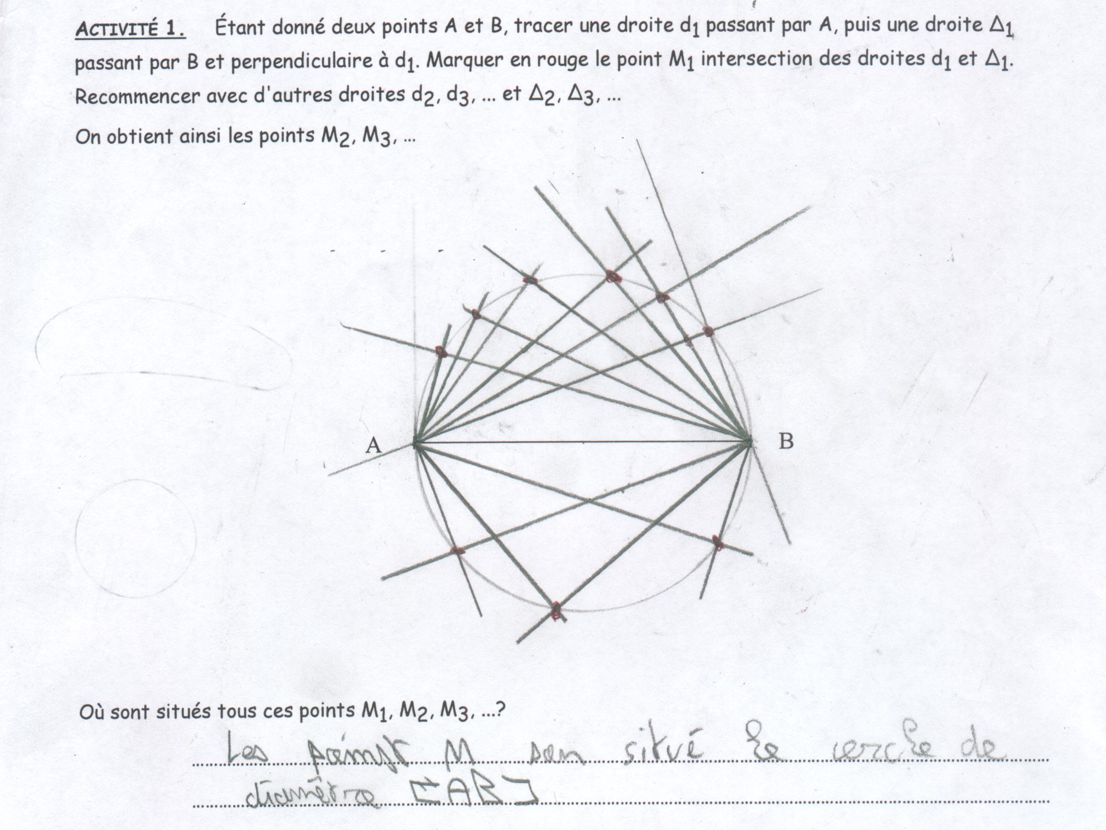

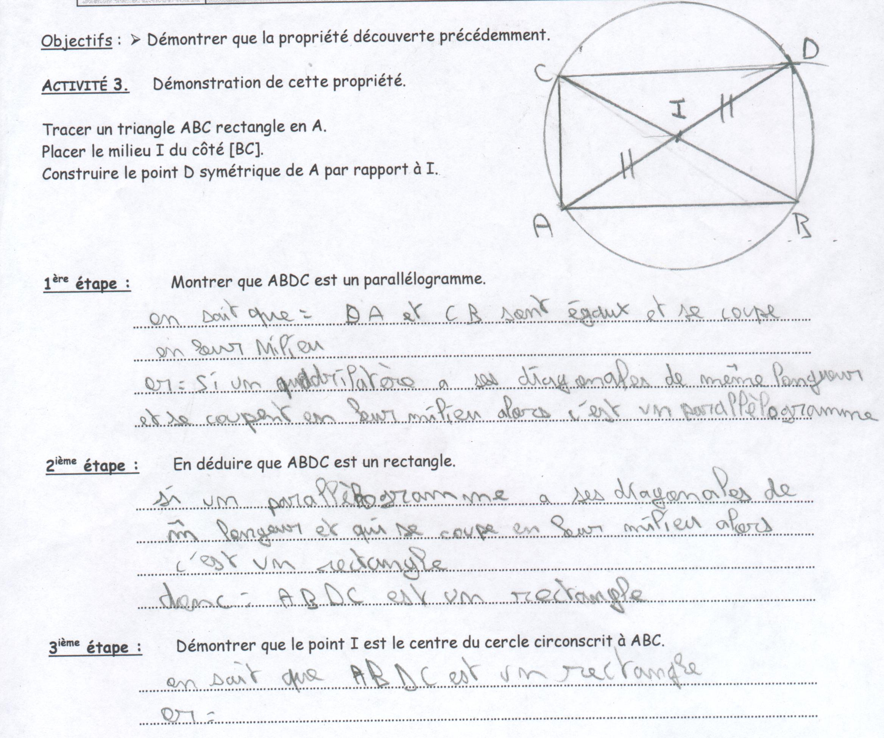

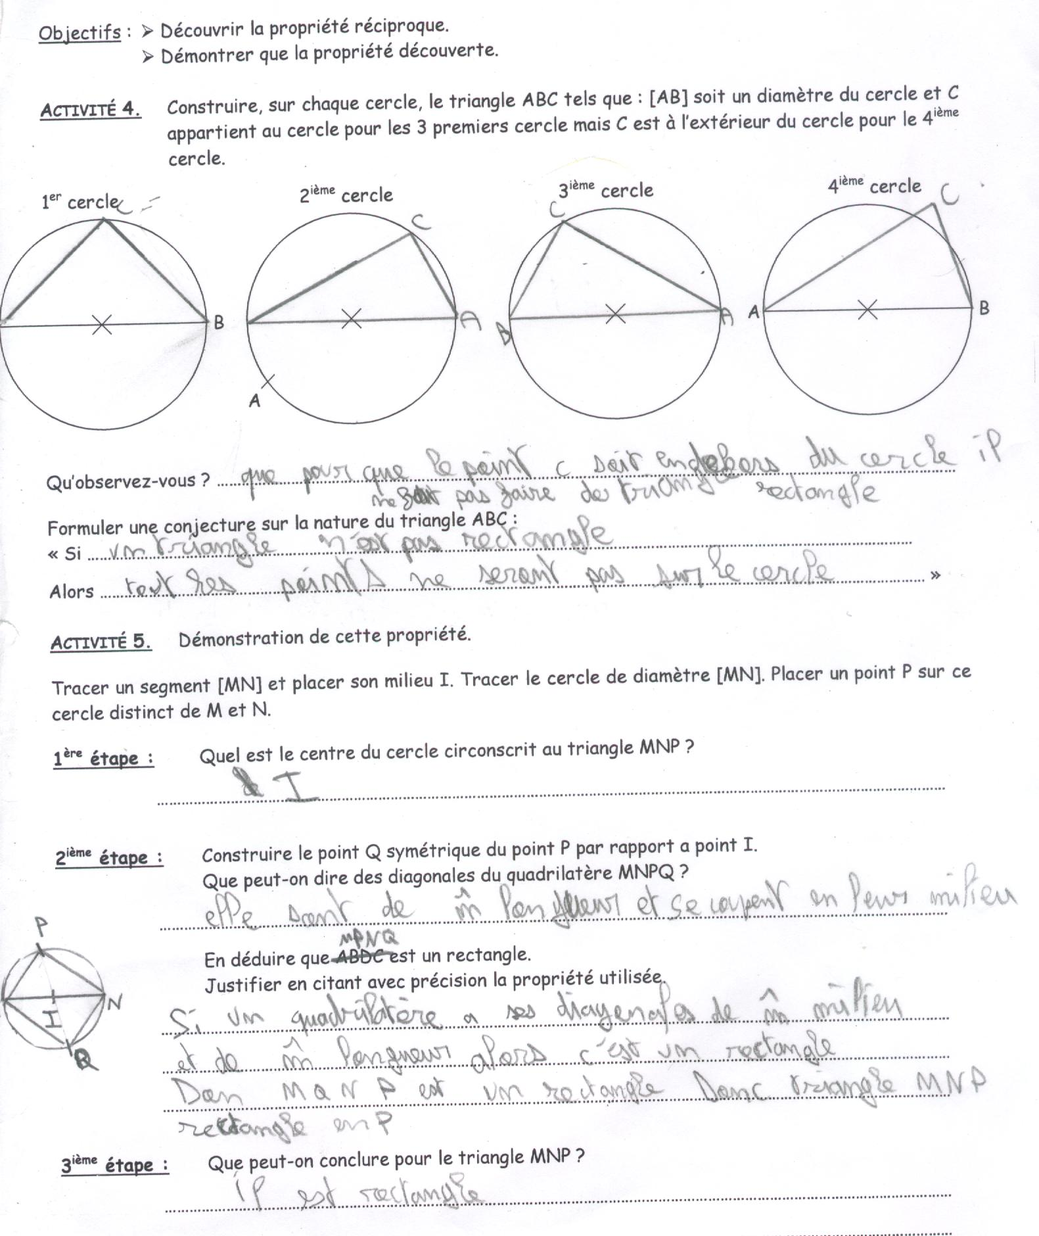

TRIANGLES RECTANGLES ET CERCLES
Productions d'élèves n°2

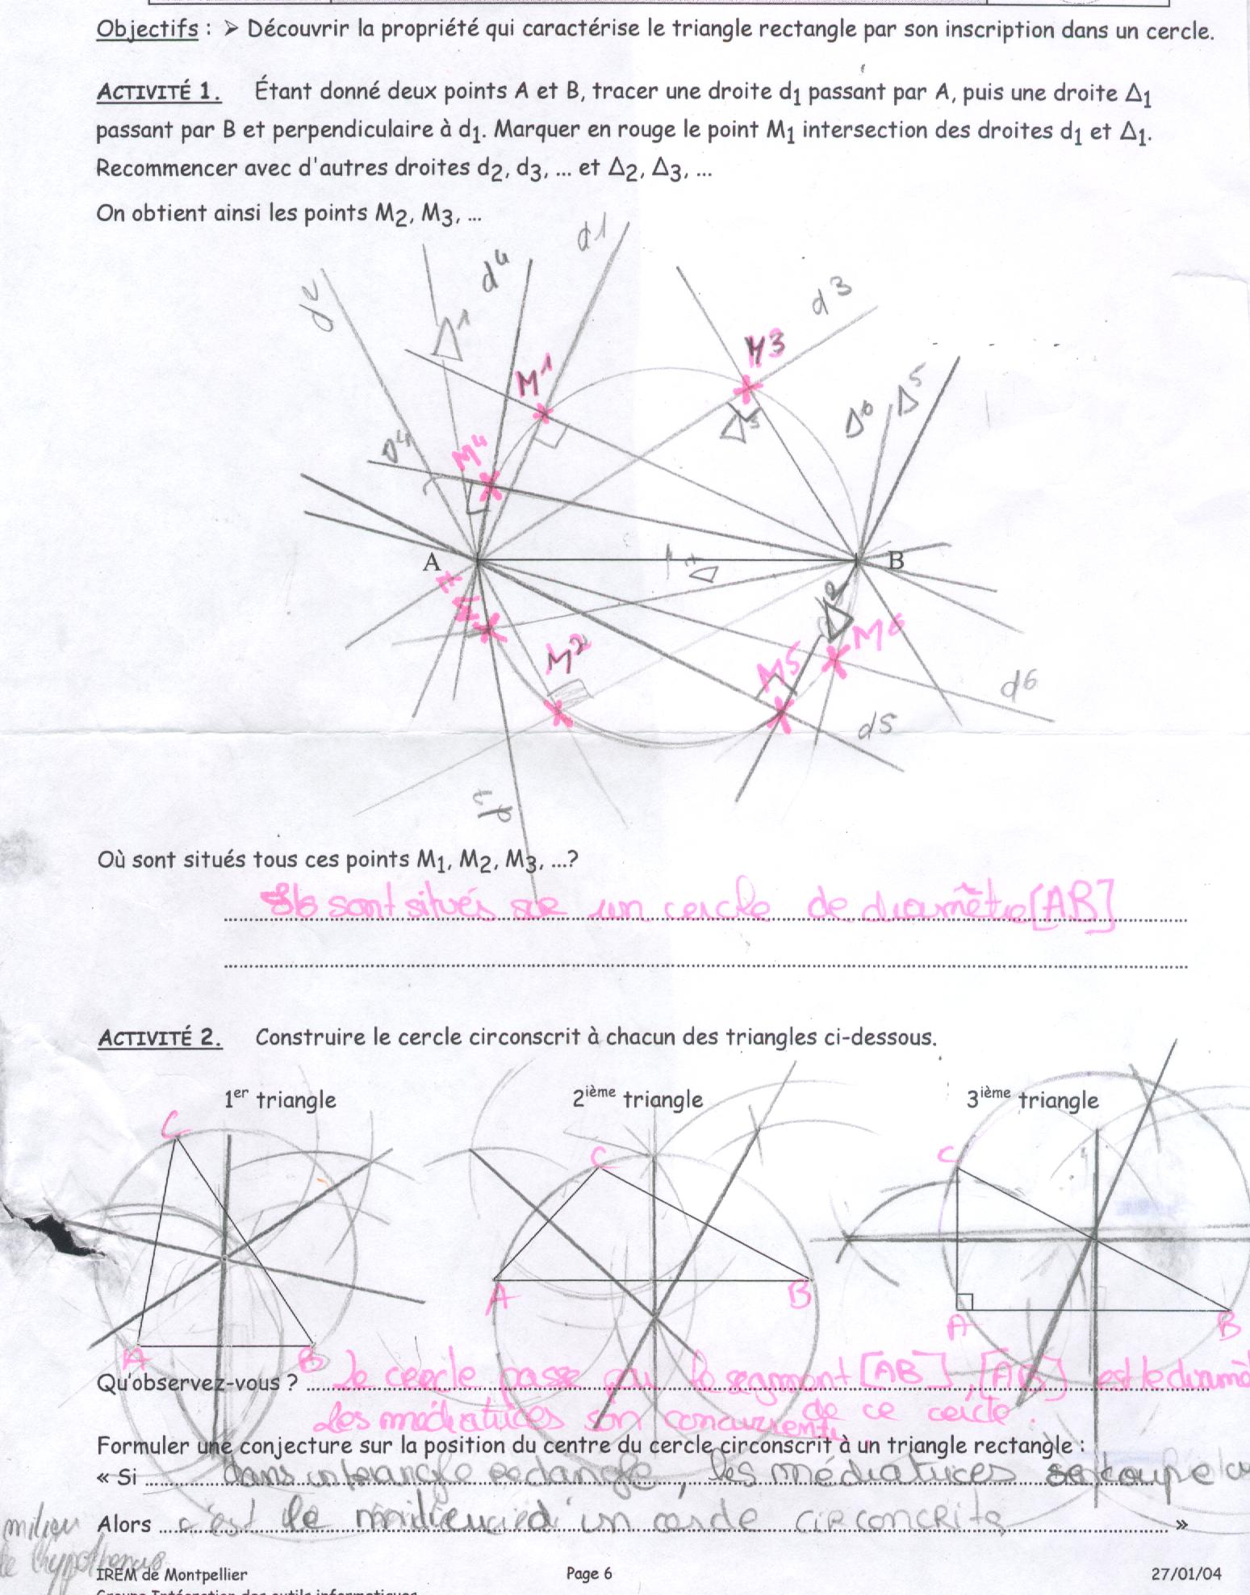

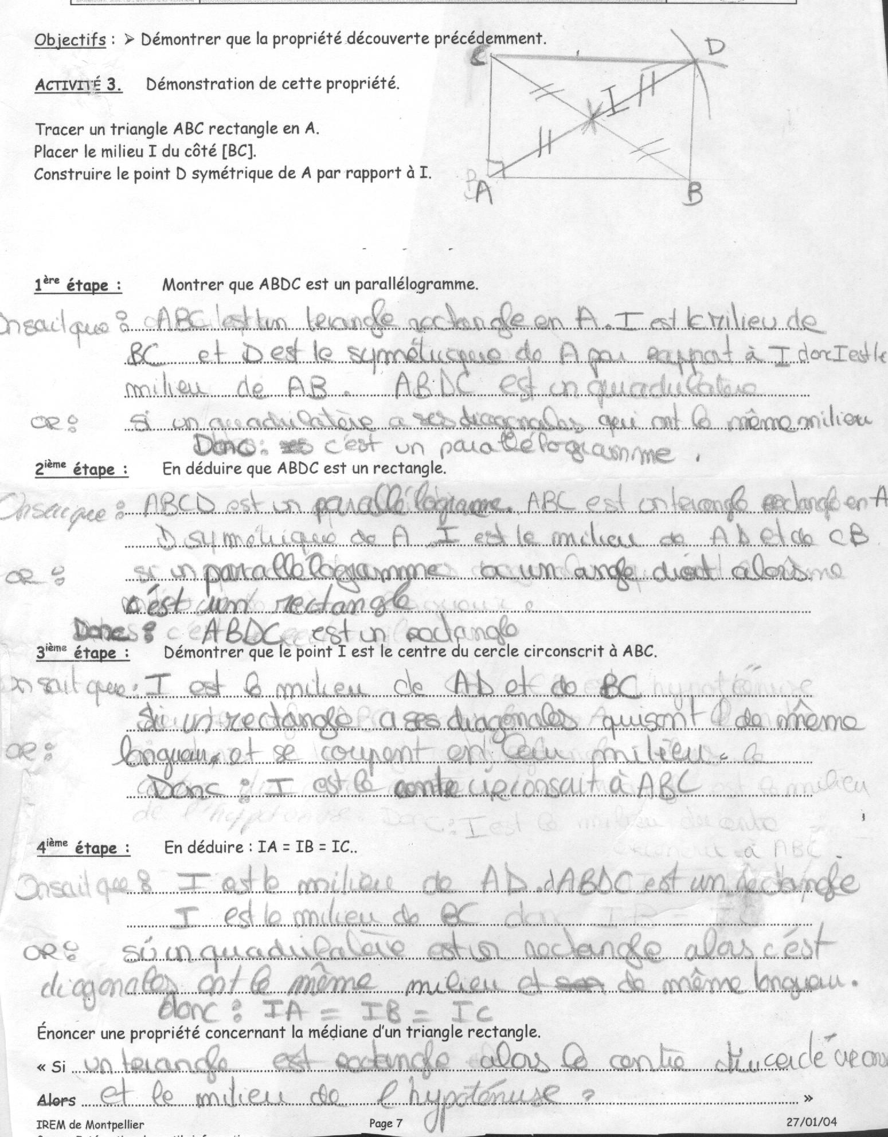

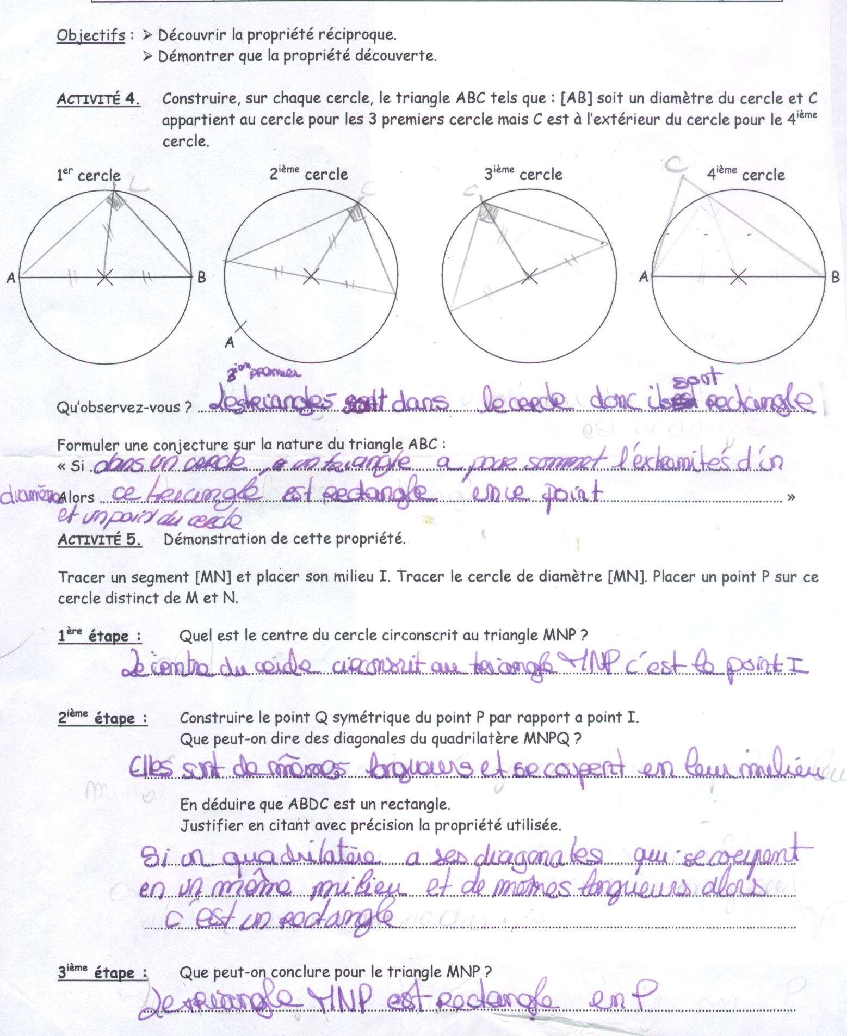

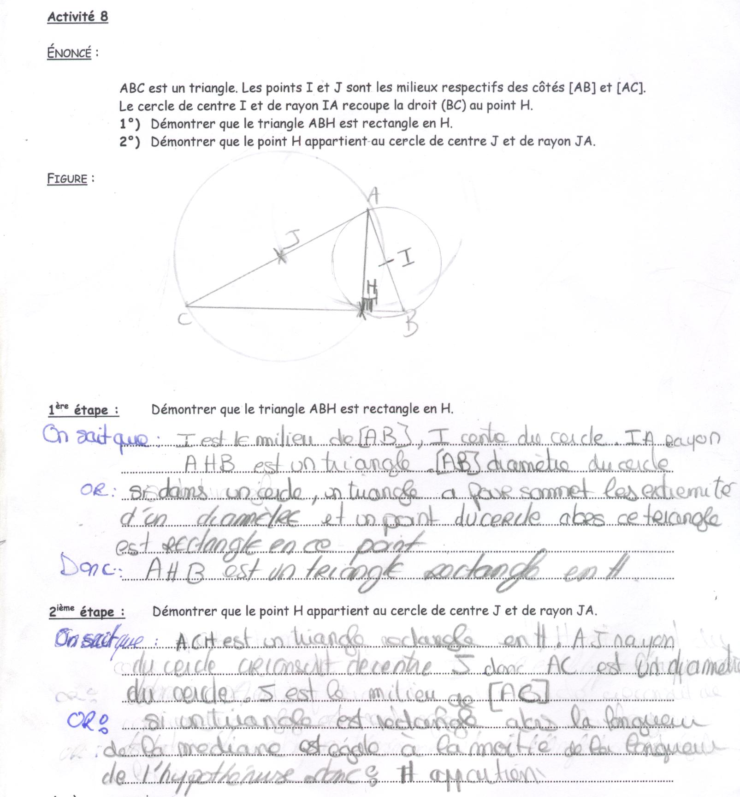

TRIANGLES RECTANGLES ET CERCLES
Productions d'élèves n°3

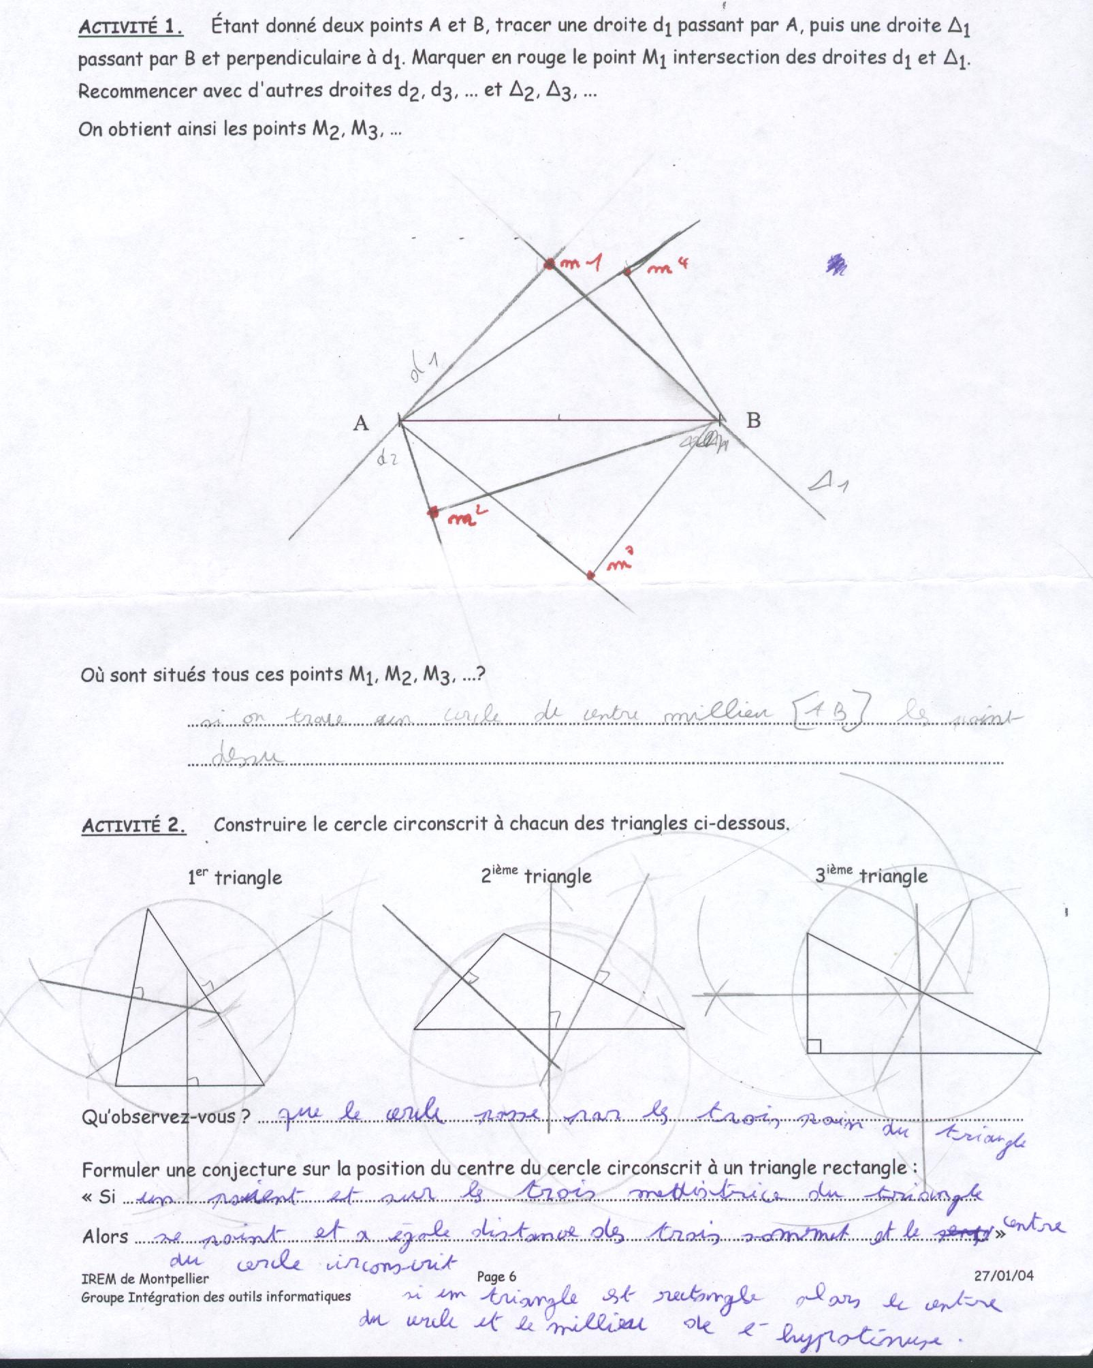

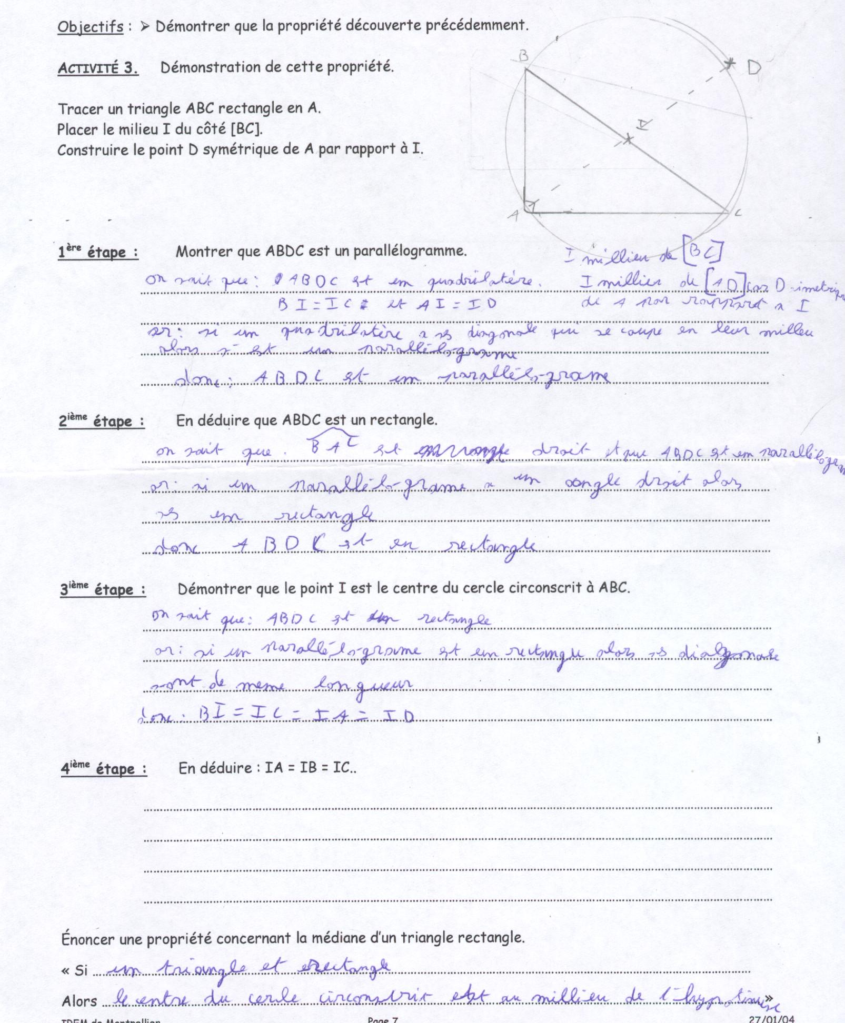

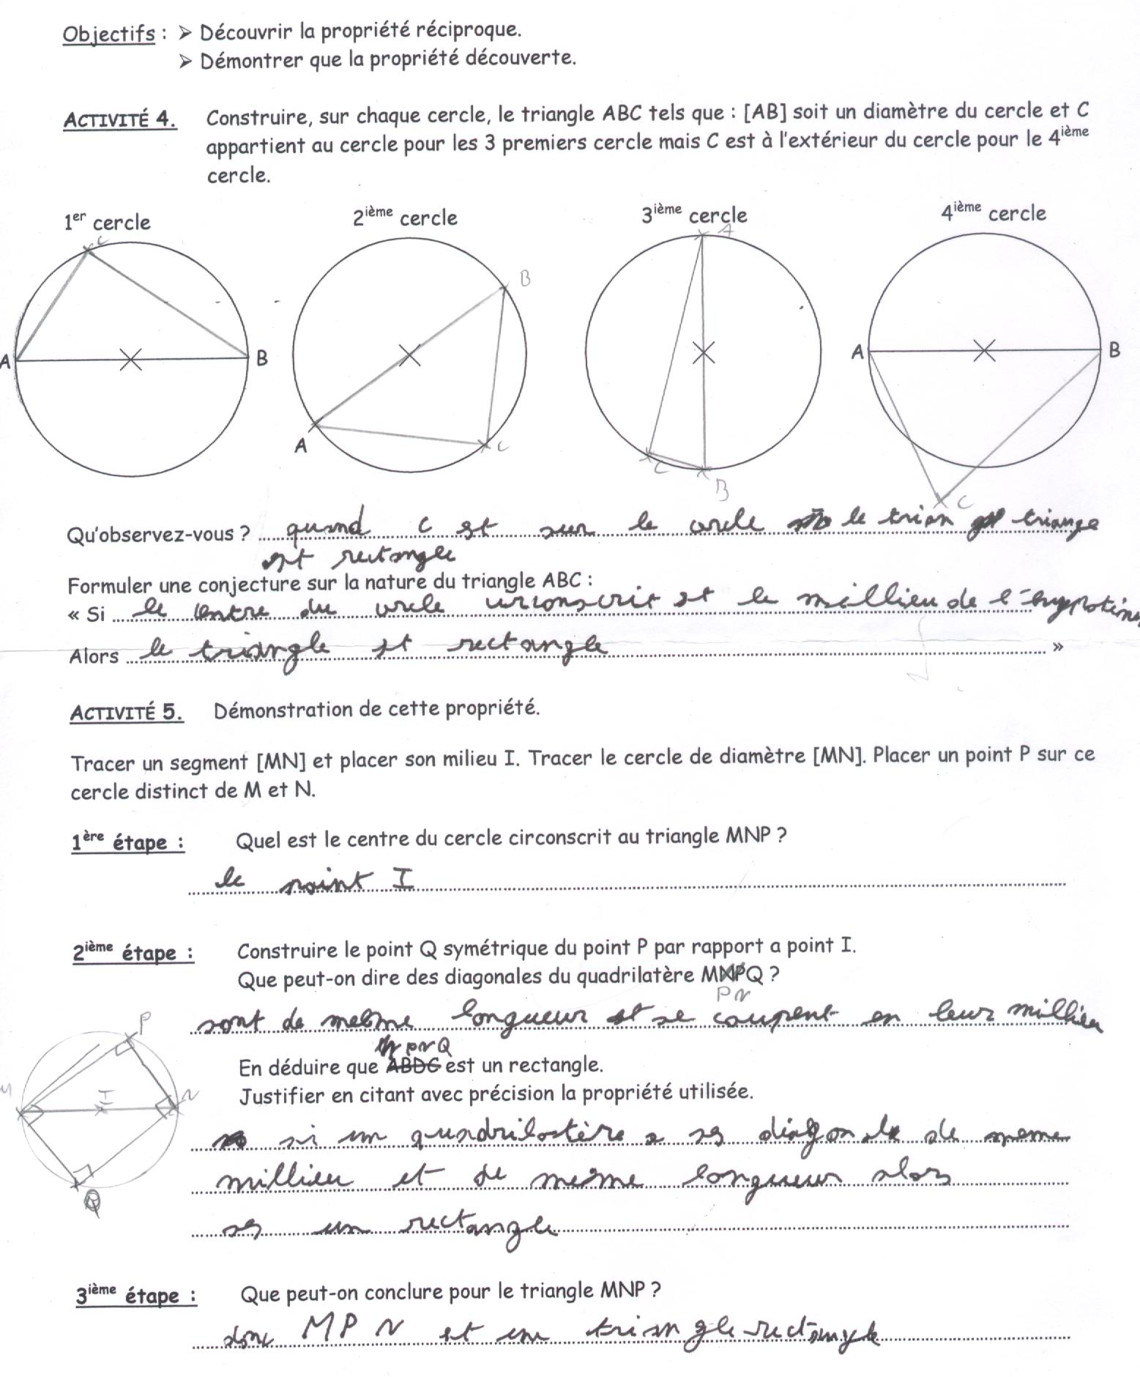

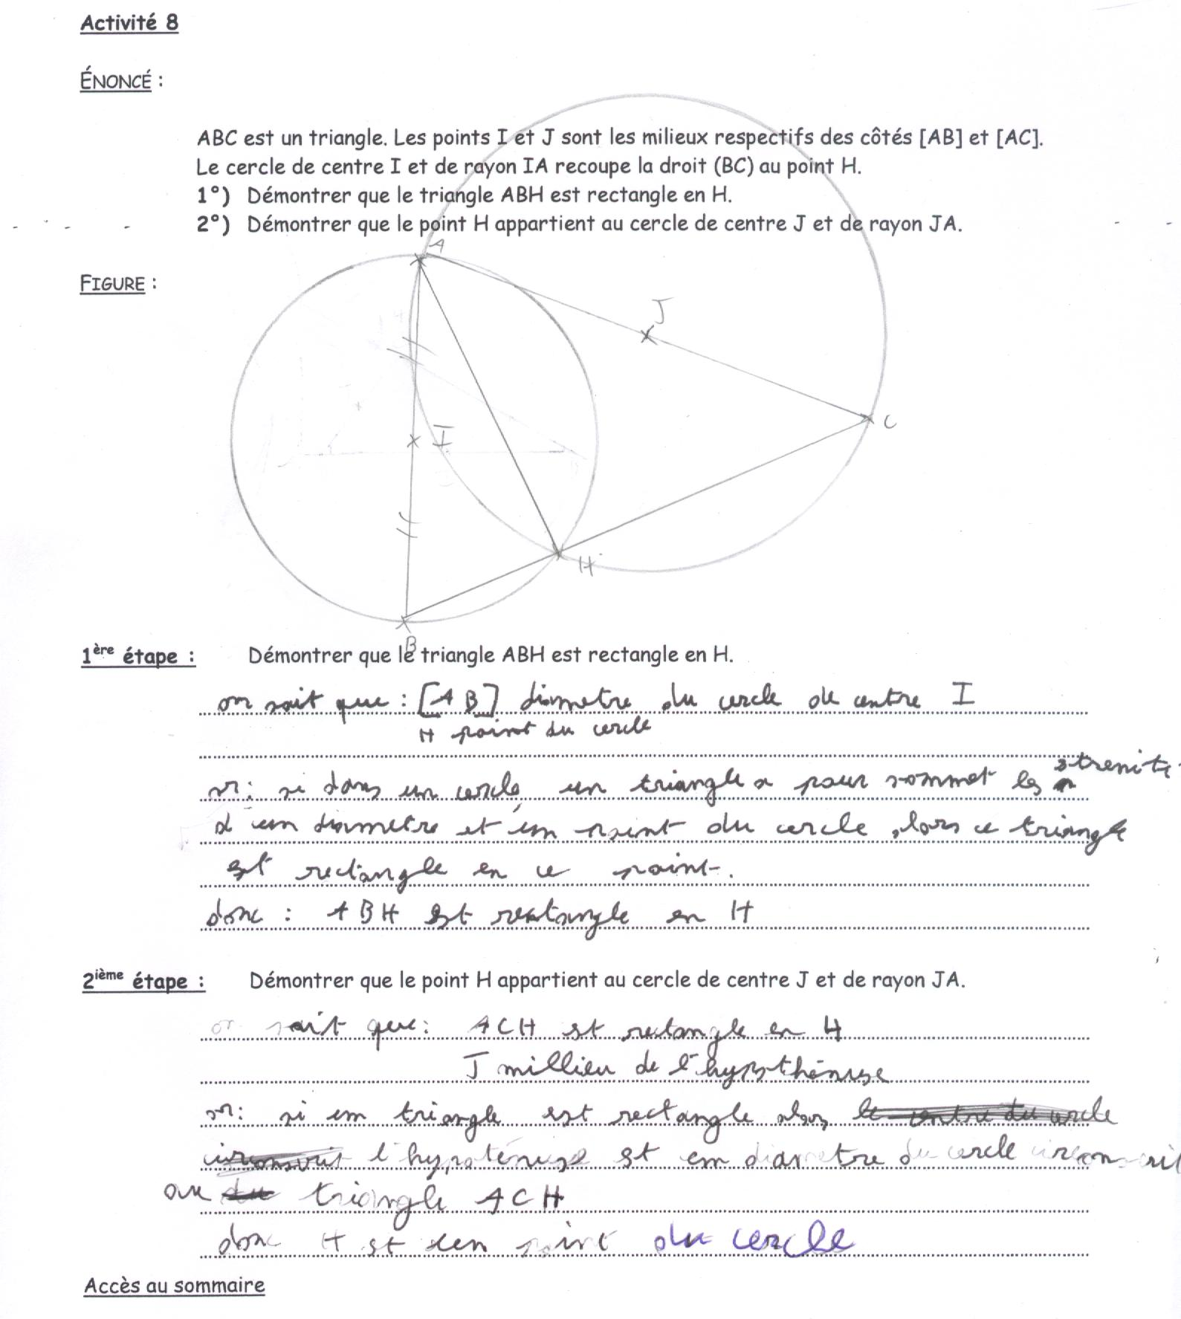

TRIANGLES RECTANGLES ET CERCLES
Productions d'élèves n°4

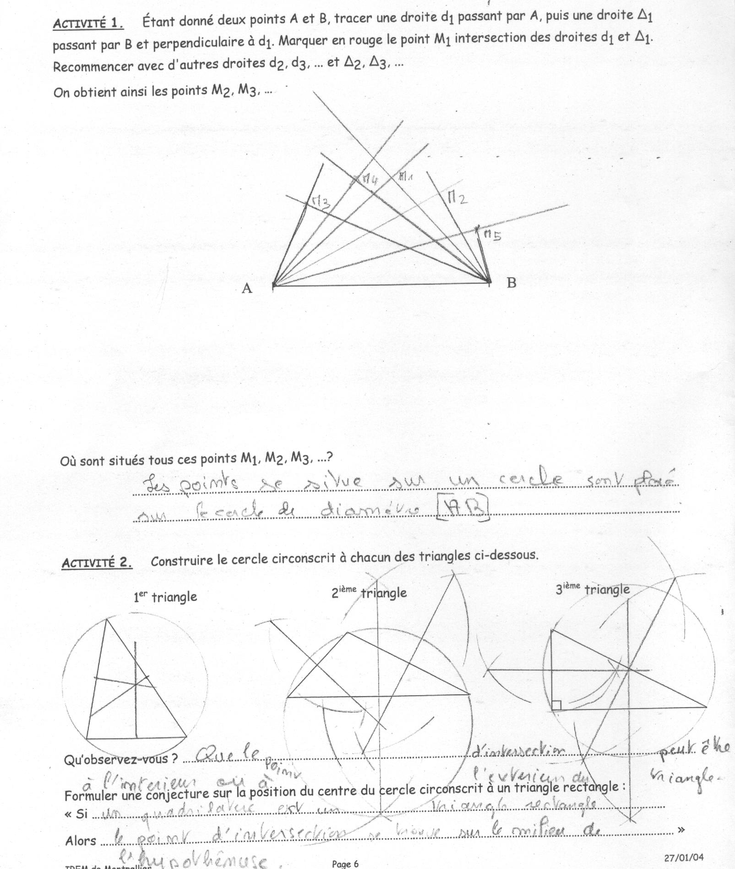

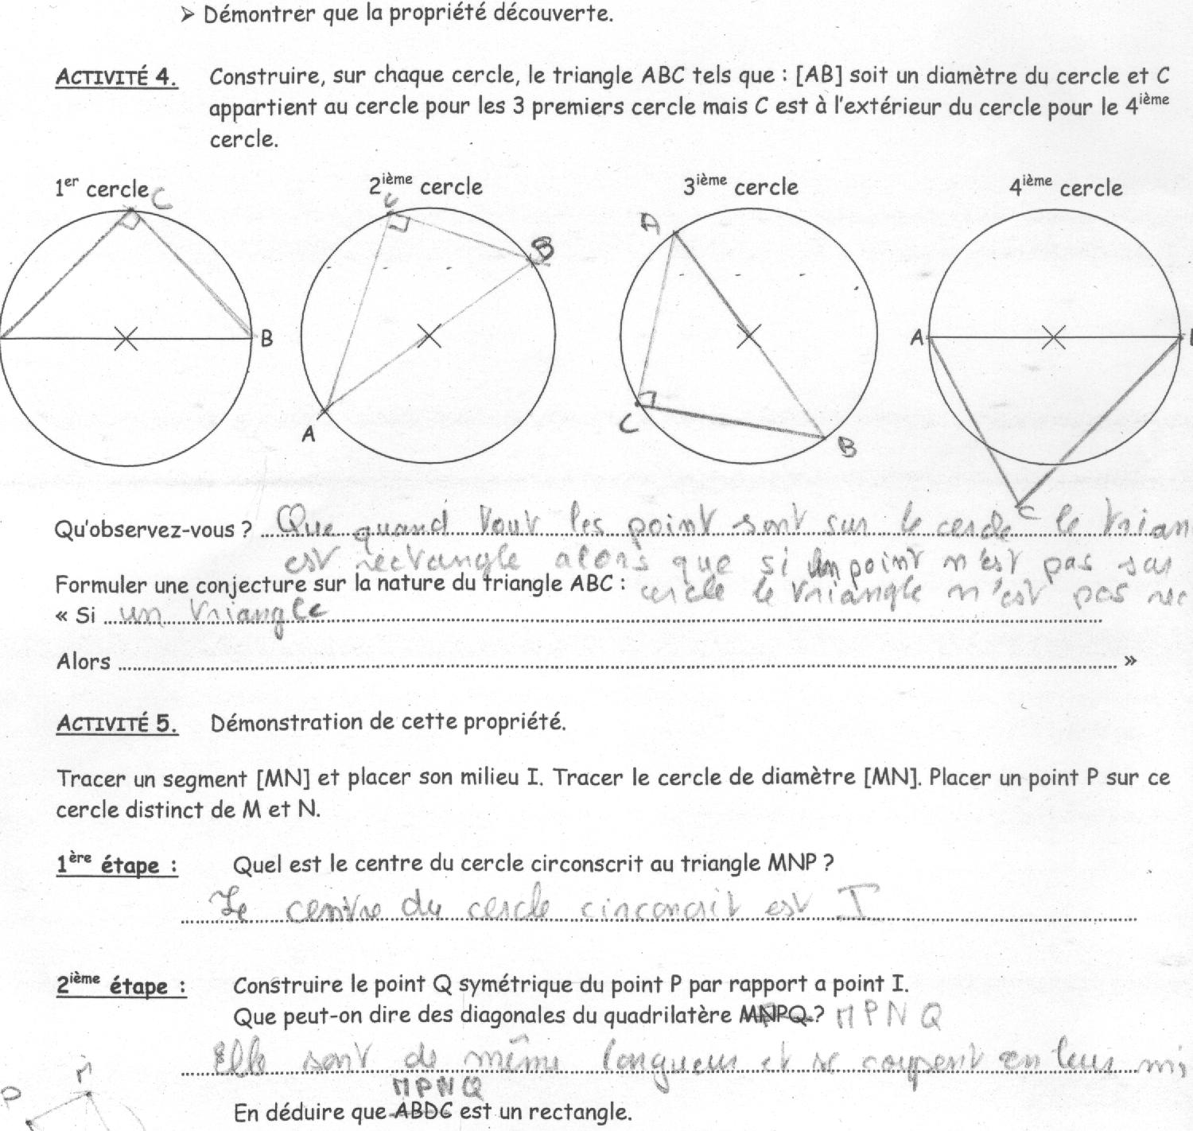

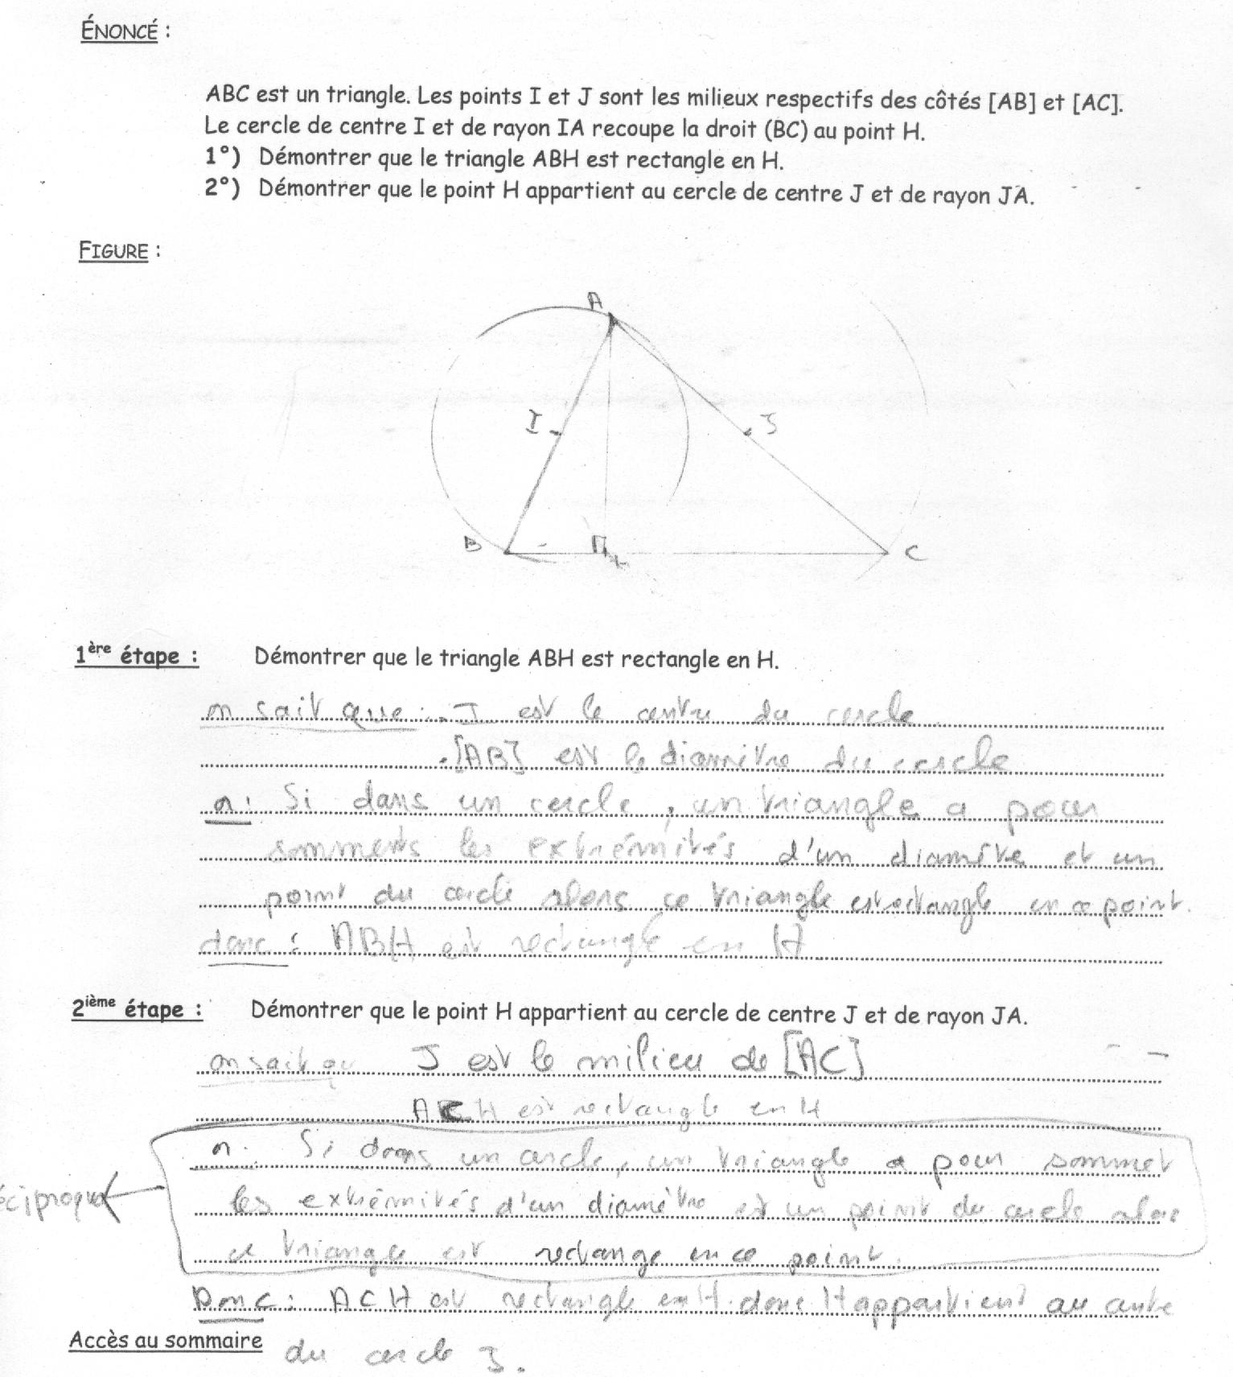

Accès au sommaire

Triangles rectangles et cercles
C V

Etape | date | réalisations | contributeurs
1 | Octobre 2001 | Création d'une fiche élève faisant suite à la visualisation d'un fichier accompagnant le logiciel Cabri | Un formateur de l'équipe I.O.I. de l'IREM
2 | Décembre 2003 | Compléments sur la fiche élève (rédaction d'une démonstration) et création d'un fichier d'aide à la compréhension de cette démonstration | Un stagiaire du SFoDEM
3 | Janvier 2004 | Compléments sur la fiche élève (découverte de la propriété réciproque et de la démonstration) et création de deux fichiers Cabri d'aide à la compréhension de cette démonstration | Un stagiaire du SFoDEM
4 | Février 2004 | Compléments sur la fiche élève (exercices types) et création d’un fichier Cabri d'aide à la résolution d’un exercice | Un stagiaire du SFoDEM
5 | Mars 2004 | Création des fiches professeur et technique | Formateurs et un stagiaire du SFoDEM
6 | Avril 2004 | Création des fiches d'identification et scénario d'usage | Formateurs et deux stagiaires du SFoDEM
7 | Mai 2004 | Création de la fiche traces de travaux d'élèves | Un stagiaire du SFoDEM
8 | Novembre 2005 | Création de la fiche CV | Un formateur de l'équipe I.O.I. de l'IREM

Accès au sommaire

Cette durée est donnée à titre indicatif et prévisionnel

